Nom : ____________________

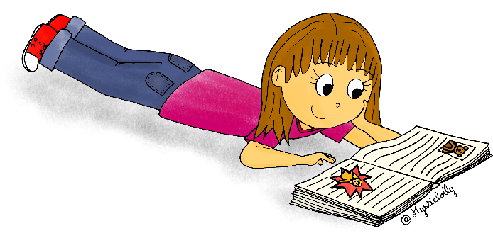**Mon carnet**

**des**

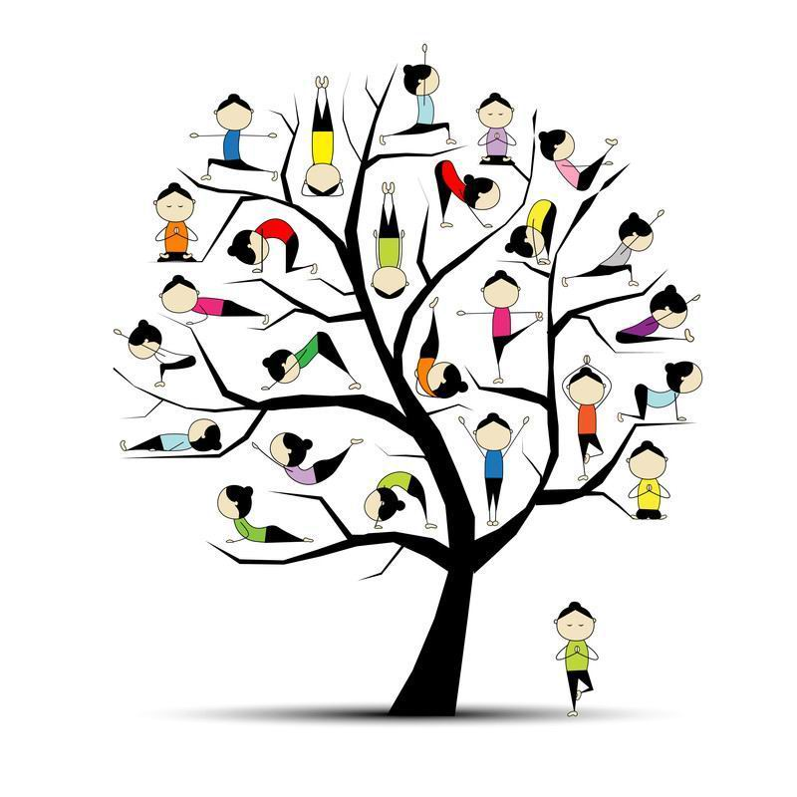**5 au quotidien**

4 sections

1. Lecture à soi
2. Écriture spontanée
3. Étude de mots
4. Écoute de la lecture

 Lecture à soi

|  |  |  |  |  |
| --- | --- | --- | --- | --- |
| Je garde des traces des lectures que j’ai faites | | | | |
| Date | Titre du livre |  |  |  |
|  |  |  |  |  |
|  |  |  |  |  |
|  |  |  |  |  |
|  |  |  |  |  |
|  |  |  |  |  |
|  |  |  |  |  |
|  |  |  |  |  |
|  |  |  |  |  |
|  |  |  |  |  |
|  |  |  |  |  |
|  |  |  |  |  |
|  |  |  |  |  |

Écriture spontanée

Suggestions d’activités d’écriture

1. **Écriture abécédaire**

Étapes

1. Je pige un nombre dans l’enveloppe des nombres. Si je tombe sur 6, je dois écrire une phrase contenant 6 mots.
2. Je pige 6 lettres dans l’enveloppe des lettres. Par exemple : **C – S – A – M – U - D**
3. J’essaie de former une phrase de 6 mots. Dans cet ordre, ces lettres débuteront chaque mot.

|  |  |  |
| --- | --- | --- |
| Nombre pigé | Lettres pigées | Phrase |
| 6 | **C – S – A – M – U - D** | **C**e soir, **A**nnabelle **m**ange **u**n **d**essert. |
|  |  |  |
|  |  |  |
|  |  |  |
|  |  |  |
|  |  |  |
|  |  |  |
|  |  |  |
|  |  |  |
|  |  |  |
|  |  |  |
|  |  |  |
|  |  |  |
|  |  |  |
|  |  |  |

1. Raconte une situation embarrassante que tu as déjà vécue.

|  |
| --- |
|  |
|  |
|  |
|  |
|  |
|  |

1. Toi, que ferais-tu ?!

|  |
| --- |
| Ton chien s’est échappé de la maison et débarque à l’école en plein milieu de ton cours de musique… Que ferais-tu?! |
|  |
|  |
|  |
| Tu es invité à souper chez un ami et tu détestes le plat qui est servi… Que ferais-tu?! |
|  |
|  |
|  |
| Tu avais promis d’aller à la fête d’anniversaire de ton meilleur ami, sauf qu’un autre ami te propose d’aller aux glissades d’eau, une activité dont tu rêvais tant d’aller!... Que ferais-tu?! |
|  |
|  |
|  |
| Sans faire exprès, tu renverses par terre le beau vase que ta mère avait rapporté de son voyage en Espagne et il se brise en mille morceaux… Que ferais-tu?! |
|  |
|  |
|  |
| Tu trouves un sac par terre dans la rue et tu t’aperçois qu’il contient tes bonbons préférés! Que ferais-tu?! |
|  |
|  |

1. Publicité

Pour chacun des produits illustrés, tu dois composer un slogan afin de convaincre les gens de les acheter.

|  |  |
| --- | --- |
| PRODUIT | SLOGAN |
|  |  |
|  |  |
|  |  |
|  |  |

1. La rumeur

Une rumeur est une histoire déformée, fausse ou embellie par l’imagination. Elle est répandue par les gens.

Tu dois alors écrire une rumeur à propos de chaque situation suivante en déformant la réalité.

|  |
| --- |
| *Ex : Le petit chat de Charles est disparu depuis une semaine.* |
| *Rumeur : Le petit chien de Rosie est disparu depuis hier.* |
| 1. La nuit dernière, la maison de ma sœur Catherine a été cambriolée. |
|  |
|  |
| 1. Marc n’est pas à l’école aujourd’hui, car il a la varicelle. |
|  |
|  |
| 1. Victor et Jérémie ont remporté le tournoi de basketball haut la main. |
|  |
|  |
| 1. Karine se brosse les dents matin et soir. |
|  |
|  |

1. Carte postale

Tu es en voyage dans un autre pays et tu veux envoyer une carte postale à l’un de tes proches.

*Qui est ton destinataire? Dans quel pays te trouves-tu? Quelles activités fais-tu? Quelle température fait-il? N’oublie pas de dessiner un timbre et de signer ton nom!*

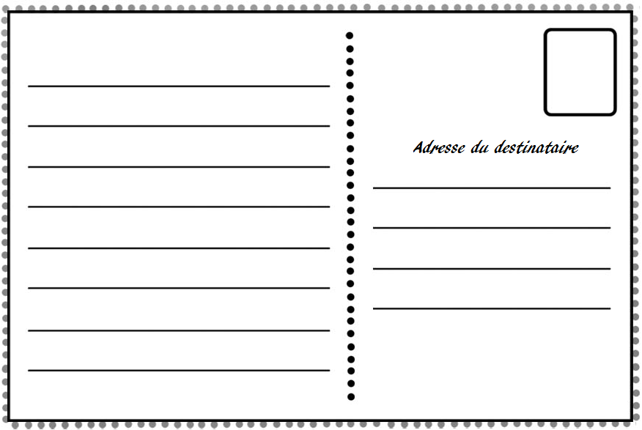

7. Écrire un article de journal

Titre de l’article

Journaliste : _______________________ Date : ___________________________

* Que s’est-il passé? ________________________________________________________________________________________________________________________________________________________________________________________________________________________________________________________________
* Où cela s’est-il passé? ______________________________________________
* Qui était impliqué? ________________________________________________________________________________________________________________________________
* Pourquoi cela est arrivé? ________________________________________________________________________________________________________________________________________________________________________________________________________________________________________________________________________________________________________________________________

8. J’écris la recette de mon repas ou dessert préféré.

Ingrédients :

|  |  |  |  |  |
| --- | --- | --- | --- | --- |
|  |  |  |  |  |
|  |  |  |  |  |

Étapes :

1. _________________________________________________________________

2. _________________________________________________________________

3. _________________________________________________________________

4. _________________________________________________________________

5. _________________________________________________________________

6. _________________________________________________________________

7. _________________________________________________________________

8. _________________________________________________________________

9. _________________________________________________________________

10. ________________________________________________________________

Cuisson : _______________________________

Chef cuisinier : ________________________________

*Bon appétit !*

9. J’écris spontanément, ce qui me passe par la tête!

Si je suis manque d’inspiration, je consulte la tempête d’idées de sujets d’écriture qui se trouve à la fin de la section sur l’Écriture Spontanée.

|  |  |  |  |  |  |  |
| --- | --- | --- | --- | --- | --- | --- |
| Récit | Poème | Légende | Devinette | Conte merveilleux | Recette | Acrostiche |
| Lettre | Anecdote de ton vécu | Carton d’invitation | Histoire rigolote | Histoire de peur | Histoire de princesses | |

*\*N’oublie pas d’inscrire la date chaque fois que tu commences un nouveau texte.*

______________________________________________________________________________________________________________________________________________________________________________________________________________________________________________________________________________________________________________________________________________________________________________________________________________________________________________________________________________________________________________________________________________________________________________________________________________________________________________________________________________________________

_______________________________________________________________________________________________________________________________________________________________________________________________________________________________________________________________________________________________________________________________________________

_______________________________________________________________________________________________________________________________________________________________________________________________________________________________________________________________________________________________________________________________________________

_______________________________________________________________________________________________________________________________________________________________________________________________________________________________________________________________________________________________________________________________________________

_______________________________________________________________________________________________________________________________________________________________________________________________________________________________________________________________________________________________________________________________________________

_______________________________________________________________________________________________________________________________________________________________________________________________________________________________________________________________________________________________________________________________________________

_______________________________________________________________________________________________________________________________________________________________________________________________________________________________________________________________________________________________________________________________________________

_______________________________________________________________________________________________________________________________________________________________________________________________________________________________________________________________________________________________________________________________________________

_______________________________________________________________________________________________________________________________________________________________________________________________________________________________________________________________________________________________________________________________________________

_______________________________________________________________________________________________________________________________________________________________________________________________________________________________________________________________________________________________________________________________________________

_______________________________________________________________________________________________________________________________________________________________________________________________________________________________________________________________________________________________________________________________________________

_______________________________________________________________________________________________________________________________________________________________________________________________________________________________________________________________________________________________________________________________________________

**Tempête d’idées de sujets d’écriture**

Raconte ton plus beau souvenir avec ton grand-père ou ta grand-mère.

Quel a été le plus beau jour de ta vie?

Raconte une bêtise que tu as déjà faite et la conséquence que tu as obtenue.

Raconte l’histoire de ton film préféré, du début à la fin.

Est-il important d’avoir des règles à l’école? Pourquoi?

Est-il correct de mentir parfois?

Est-il important d’aider les autres?

Pourquoi est-il important de ne pas polluer l’environnement?

La récréation devrait-elle être abolie?

Si tu trouvais 10 dollars sur le plancher d’un magasin, serait-il correct de garder cet argent?

Écris une publicité pour tes céréales préférées. Pourquoi les gens devraient-ils acheter cette sorte plutôt qu’une autre?

Imagine que tu es un dinosaure dans la jungle. Qu’est-ce que tu fais?

Écris à propos d’un événement amusant qui t’est déjà arrivé.

Décris tes plus belles vacances en famille.

Décris l’endroit que tu aimerais le plus visiter.

Quand je serai adulte, j’aimerais être…

Qui est ton idole? Décris-le et dis pourquoi tu l’admires.

La pire journée de ma vie, c’était quand…

À mon premier jour d’école, je me sentais…

J’étais dans la jungle, en train de sauter de lianes en lianes, quand tout-à-coup…

J’étais dans la fusée direction la planète Mars quand tout-à-coup…

Par un bel après-midi ensoleillé de juillet, tu t’endors dans l’herbe. Soudain, tu es réveillé(e) par une armée de fourmis. Elles t’expliquent à leur façon que tu es étendu(e) sur leur fourmilière. Poursuis l’histoire.

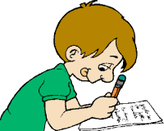 Étude de mots

|  |  |
| --- | --- |
| a |  |
| b |  |
| c |  |
| d |  |
| e |  |
| f |  |
| g |  |
| h |  |
| i |  |
| j |  |
| k |  |
| l |  |
| m |  |
| n |  |
| o |  |
| p |  |
| q |  |
| r |  |
| s |  |
| t |  |
| u |  |
| v |  |
| w |  |
| x |  |
| y |  |
| z |  |

Écoute de la lecture

|  |  |
| --- | --- |
| Je garde des traces des lectures que j’ai écoutées | |
| Date | Titre de l’histoire |
|  |  |
|  |  |
|  |  |
|  |  |
|  |  |
|  |  |
|  |  |
|  |  |
|  |  |
|  |  |
|  |  |
|  |  |
|  |  |